

**ASABE大赛 第四次 周报**

队名： Tensor

初级组：

林翊源

孙心悦

周煜亮

蒋鑫

盛泽楠

周航宇

2022年5月8日

**一、总体方案规划**

循迹：ros操控激光雷达定位，或者使用带有编码器的电机闭环控制，并使用imu调整

识别：双目识别，jetson Nano + YoloV5进行识别

控制：Arduino

机构：机械臂+滚筒

**二、本周成果**

1、机械臂三维坐标逆运动学解算

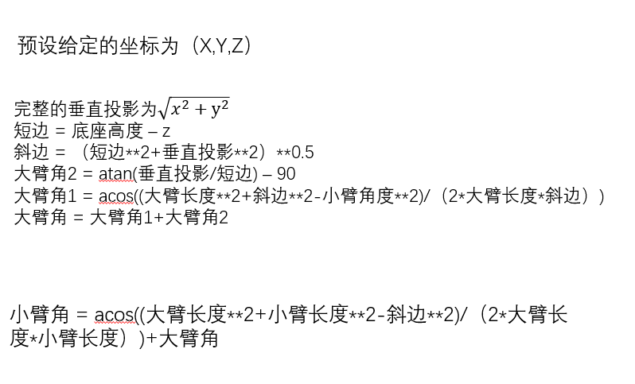

2、ROS moveit机械臂三维坐标正运动学规划

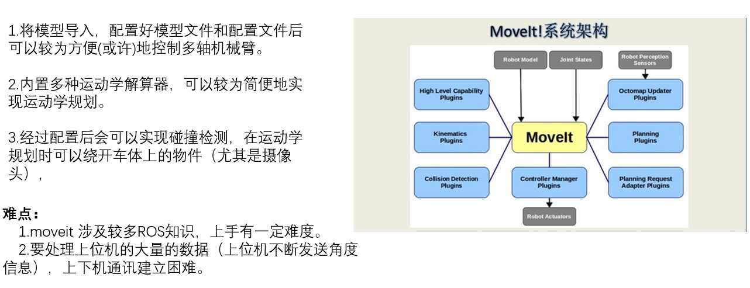

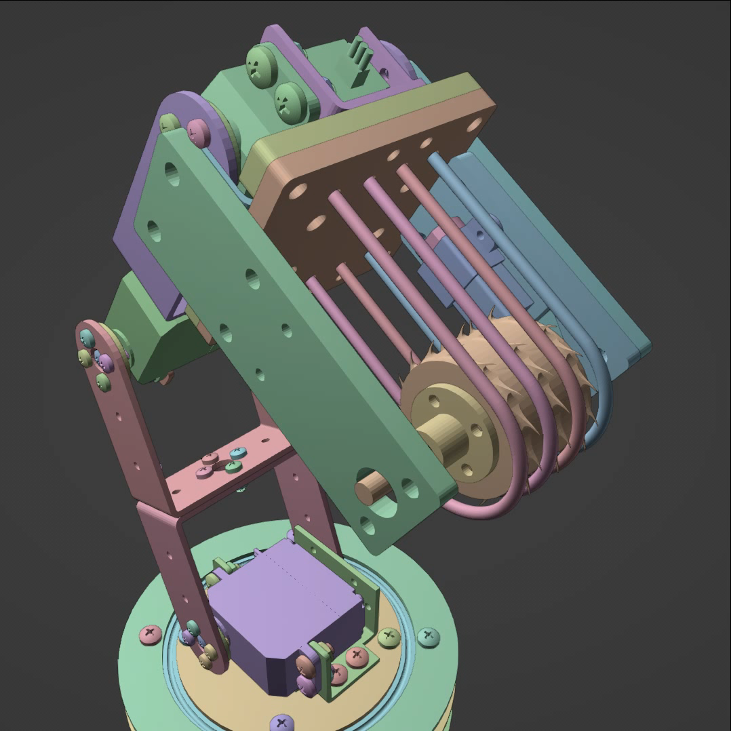

**三、下周计划**

1. 机械臂减少抖动
2. 机械臂三维坐标运动

**四、遇到的问题以及解决方案**

1、ROS学习门槛高

2、逆运动学解算有一定难度